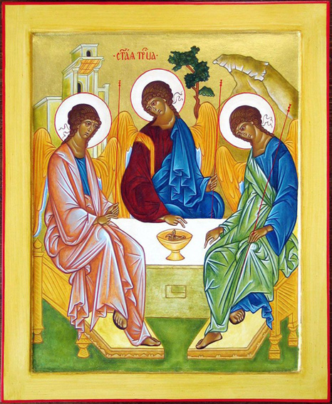

AANVULLING BIJ HET TE MAKEN LOGO PAROCHIE H. DRIE-EENHEID

Betekenis en invulling van het liturgisch feest van de H. Drie-eenheid.

Het liturgisch of kerkelijk feest van de Heilige Drie-eenheid (ook Drievuldigheid genoemd) vieren we elk jaar op de zondag na het feest van Pinksteren.
Men zou het zo kunnen stellen : alle spelers verschijnen in de liturgie van de Heilige Drie-eenheid op het toneel: de Vader, de Zoon en de H. Geest én ook wij, u en ik, zoals we in het geschiedenisstuk van God-met-ons, van God met een hart voorkomen.

Het feest van de Drie-eenheid wil ons na de paastijd nogmaals duidelijk maken dat God een Vader is. Dat Hij als Vader een levende realiteit is geworden in het leven van Jezus. Een leven dat ons duidelijk maakt dat Jezus in woord en in daad ten diepste Zoon van God is. En dat leven gaat in de mensengeschiedenis verder door de gave en de kracht van de heilige Geest.

Het feest van de Drie-eenheid nodigt ons uit om het toneelstuk van God met mensen verder uit te bouwen. Wij mogen als christenen in dat toneelstuk van God-met-ons duidelijk meespelen, omdat wij allen in God gedoopt zijn en daarbij zijn de namen van Vader, Zoon en Geest op ons gelegd.

Als we een kind laten dopen, wordt het gedoopt in de naam van de Vader, de Zoon en de Heilige Geest; en als iemand aan het eind van zijn of haar leven het sacrament van de zieken ontvangt en hem of haar uitgeleide doen in de uitvaartdienst, klinkt het weer: in de naam van de Vader, de Zoon en de Heilige Geest.
Begin en eind van ons leven als christen zijn getekend door de Drie-ene God, en de dagen ertussen ook. Telkens als we een kruisteken maken, klinken de namen van Vader, Zoon en Heilige Geest; en telkens als we de geloofsbelijdenis bidden, spreken we ons geloof uit in Vader, Zoon en Geest. Zo draagt dit mysterie ons leven van begin tot eind.

Hoe dikwijls maken wij een kruisteken In de naam van de Vader, de Zoon en de Heilige Geest, zonder er bij na te denken…? Eigenlijk jammer…

M.a.w. de Heilige Geest is de Helper die de Vader ons zendt om te kunnen leven zoals de Zoon, Jezus Christus, en die ons eens zal thuisbrengen bij de Drie-ene God.

Tot slot zouden we het feest van de Drie-eenheid ook zo kunnen formuleren:
De Vader woont in de hemel, de Zoon woonde op aarde, de Geest woont in ons ...
Of nog anders gezegd :
We roepen tot God de Vader wanneer het donker is in ons leven, om licht.
Bij God de Zoon steken wij ons licht op.
Met de hulp van Gods heilige Geest kunnen wij voor anderen licht zijn.
Of nog anders gezegd :
God is een Vader die Liefde is;
De Zoon heeft Gods liefde in geloof voorgeleefd in woord en daad;
Met de kracht van de Heilige Geest mogen ook wij met hoop Gods liefde doorgeven.

M.a.w. ons leven en werken als christen mag steeds getekend zijn in de naam van de Vader, de Zoon en de heilige Geest.

Luc Mertens, pastoor

